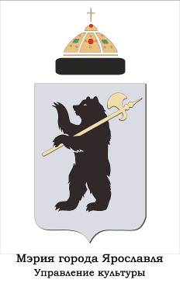

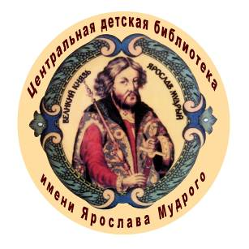


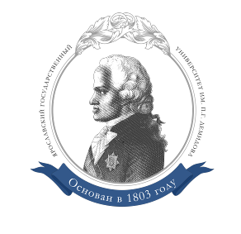
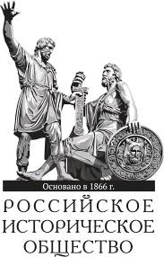
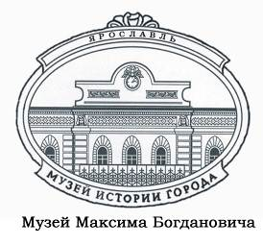

МЭРИЯ ГОРОДА ЯРОСЛАВЛЯ

ЯРОСЛАВСКАЯ ЕПАРХИЯ

УПРАВЛЕНИЕ КУЛЬТУРЫ МЭРИИ г. ЯРОСЛАВЛЯ

МУНИЦИПАЛЬНОЕ УЧРЕЖДЕНИЕ КУЛЬТУРЫ
«ЦЕНТРАЛИЗОВАННАЯ СИСТЕМА ДЕТСКИХ БИБЛИОТЕК г. ЯРОСЛАВЛЯ»
ЦЕНТРАЛЬНАЯ ДЕТСКАЯ БИБЛИОТЕКА им. ЯРОСЛАВА МУДРОГО

ЯРОСЛАВСКИЙ ГОСУДАРСТВЕННЫЙ УНИВЕРСИТЕТ
им. П. Г. ДЕМИДОВА

МУЗЕЙ ИСТОРИИ ГОРОДА ЯРОСЛАВЛЯ

РОССИЙСКОЕ ИСТОРИЧЕСКОЕ ОБЩЕСТВО

ВСЕРОССИЙСКОЕ ОБЩЕСТВО ОХРАНЫ ПАМЯТНИКОВ ИСТОРИИ И КУЛЬТУРЫ

приглашают принять участие в IX Международной научно-практической конференции «Ярослав Мудрый. Проблемы изучения, сохранения и интерпретации историко-культурного наследия»
1–2 марта 2018 года

Конференция приурочена ко Дню памяти святого князя Ярослава Мудрого
5 марта

Для участия в конференции приглашаются сотрудники библиотек, музеев, архивов, представители вузовского и среднего образования, туристических фирм, краеведы, писатели, издатели, архитекторы, реставраторы, все заинтересованные лица.

Традиционные темы, предлагаемые к обсуждению:
- Новые исследования и интерпретации по истории Древнерусского государства.
- Памятники Древней Руси: проблемы изучения, реставрации, использования.
- Историческое, литературное, церковное, библиотечное краеведение.
- Роль библиотек в приобщении населения к русской истории, культуре, литературе: практические результаты.
- Новые издания научной, научно-популярной, художественной, методической литературы по истории Древнерусского государства, Ярославского края.
- Туристические маршруты по историческим местам, музейные и библиотечные коллекции.

Обращаем Ваше внимание на значимые памятные историко-культурные даты в 2018 году:
- 100 лет созданию Красной Армии. 23 февраля 1918 г. началось формирование вооруженных сил на основании декрета СНК РСФСР «О Рабоче-крестьянской Красной армии». Ежегодно в Российской Федерации этот день отмечается как День защитника Отечества.
- Столетие Брестского мира. 3 марта 1918 г. в Брест-Литовске представители Советской России и Центральных держав (Германии, Австро-Венгрии, Османской империи и Болгарии) подписали мирный договор, который зафиксировал поражение и выход Советской России из Первой мировой войны.
- 75 лет Курской битве (1943).
- 75 лет прорыву блокады Ленинграда (1943).
- 75 лет Сталинградской битве, окончена в 1943 г.
Статьи, посвященные данным датам (новейшие публикации, «белые пятна» истории, новое осмысление событий), будут считаться приоритетными.

По итогам конференции будет издан сборник материалов. Стоимость публикации – 150 руб. за полную или неполную страницу формата А 4 (безналичный расчет).

Технические требования к оформлению докладов: объем не более 12 тыс. знаков с пробелами (формат: Word 2003–2010; шрифт Times New Roman, 14 кегль; межстрочный интервал 1,5; все поля – 2 см; абзацный отступ – 1 см (устанавливается автоматически); выравнивание – по ширине. Не расставлять номера страниц и переносы.
В верхнем левом углу автор статьи указывает УДК; строкой ниже справа –полужирным курсивом инициалы, фамилия; по центру – название прописными буквами полужирным шрифтом.
Краткая аннотация – до 450 знаков с пробелами. Ключевые слова – 8–10.
Список литературы оформляется в соответствии с ГОСТ 7.1–2003 в алфавитном порядке. Ссылки даются в квадратных скобках в тексте статьи, например [2, с. 35].
Тексты с неоформленным в соответствии с ГОСТом списком литературы не будут приняты к публикации.

Оргкомитет конференции оставляет за собой право редактирования и отклонения публикаций.

Заявки и тексты докладов принимаются до 25 декабря 2017 года.
Регистрация участников конференции –
https://muk-tssdb-g-yaroslavlya-t.timepad.ru/event/569947/

Для участников конференции будут организованы экскурсии.

Оплата командировочных расходов за счет направляющей стороны.

Ответственные за проведение конференции:

– Данилова Марина Дмитриевна, координатор конференции, главный специалист Центральной детской библиотеки им. Ярослава Мудрого; телефон – (4852) 53-68-24; факс – (4852) 56-44-60; e-mail – mus-cdb@mail.ru
– Труфанова Татьяна Алексеевна, директор МУК «Централизованная система детских библиотек г. Ярославля»; e-mail – cdbomo@gmail.com

